Фестиваль искусств «Все для Победы» пройдет в Вороновском
05.05.2016

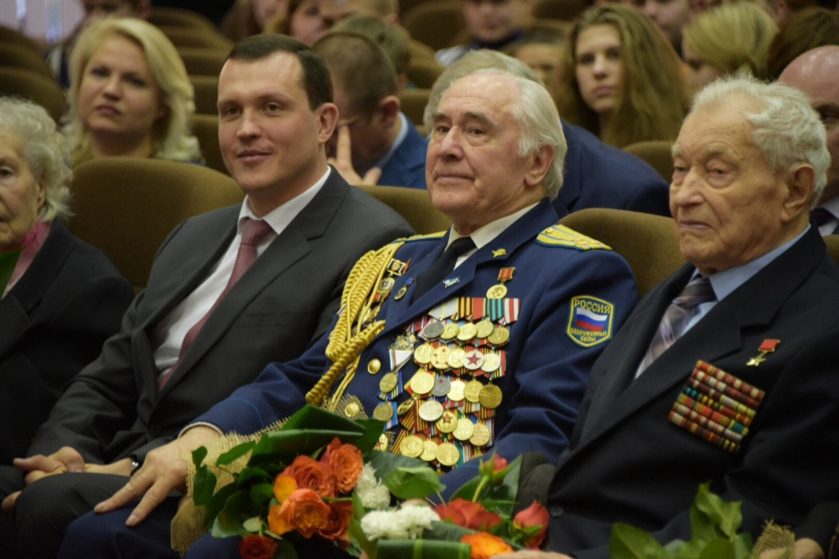
Фестиваль искусств «Все для Победы» пройдет в Вороновском. Фото архивное
Сотрудники дома культуры «Дружба» организуют для жителей поселения Вороновское фестиваль искусств «Все для Победы». Об этом рассказали сотрудники местного культурного центра.
Праздничное мероприятие пройдет 7 мая на Центральной площади поселка ЛМС. Гостей фестиваля ждет выступление творческих коллективов Дома культуры.
- Среди них воспитанники хореографического отделения Вороновской детской школы искусств, народный ансамбль «Чародеи», школьный вокальный коллектив «Серебряные нотки», народный хор Дома культуры. Сольное выступление также готовит ученица школы № 2073 Виолетта Кондратенкова, - рассказали в Доме культуры.
Жители поселения в это день возложат цветы к мемориалу на аллее Славы, а также смогут поучаствовать в мастер-классах «Подарок ветерану» и смастерить поделку своими руками. Для школьников будет организована увлекательная викторина, где каждый сможет продемонстрировать свои знания о Великой Отечественной войне.

Адрес страницы: http://tinao.mos.ru/presscenter/news/detail/2900304.html
Префектура Троицкого и Новомосковского административных округов города Москвы

